Criando Banco de dados

1. Crie uma Database
2. Anote a Connection String e altere no appsettings.json que está no projeto BmaImpacta.GrupoVidaBrasil.Host

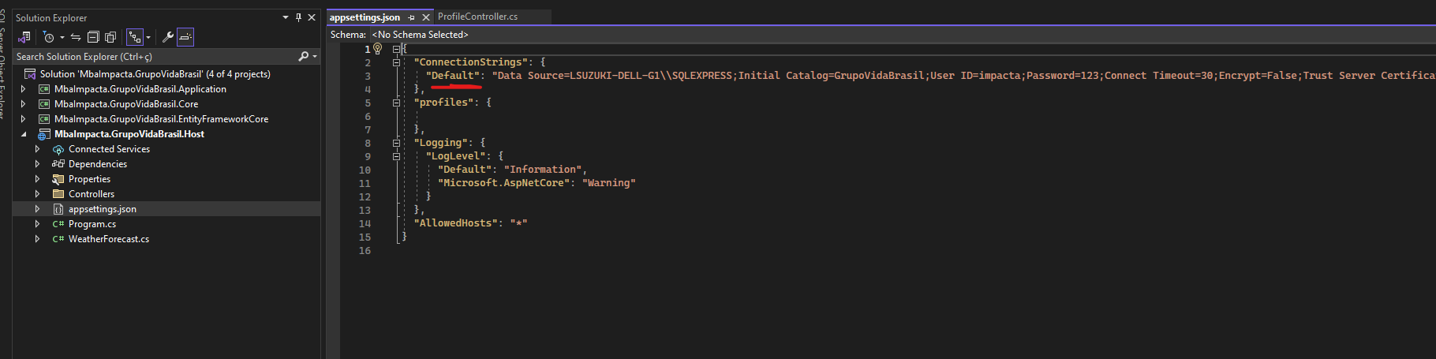

1. No Visual Studio, abra o Package Manager Console, em “Default Project”, selecione o projeto MbaImpacta.GrupoVidaBrasil.EntityFrameworkCore

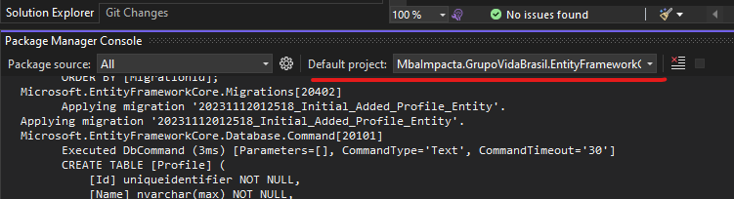

1. Entre com o comando Update-database

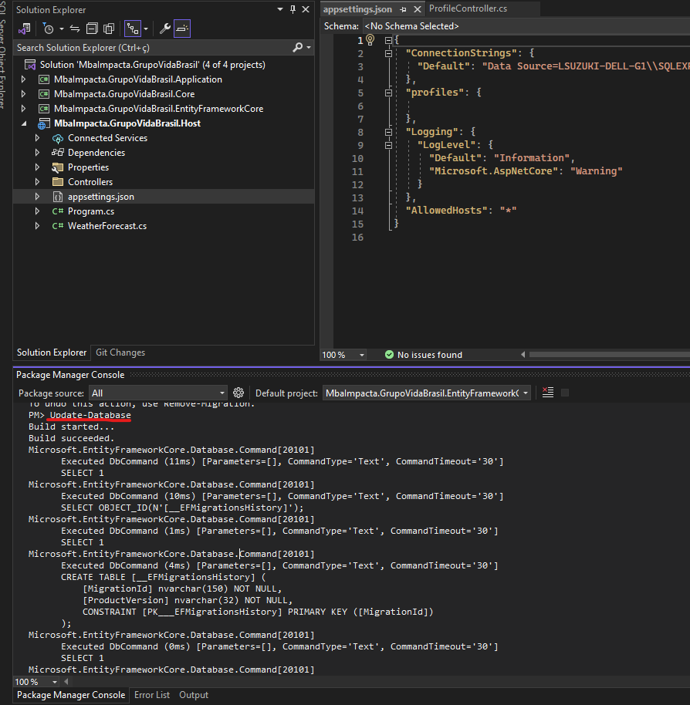

1. Para criar uma nova entidade/tabela, no projeto MbaImpacta.GrupoVidaBrasil.Core na pasta Models, crie sua entidade herdando de BaseEntity
2. No Projeto MbaImpacta.GrupoVidaBrasil.EntityFrameworkCore no arquivo “GrupoVidaBrasilDbContext”, adicione a linha “DbSet<[SuaEntidade]> SuaEntidade”

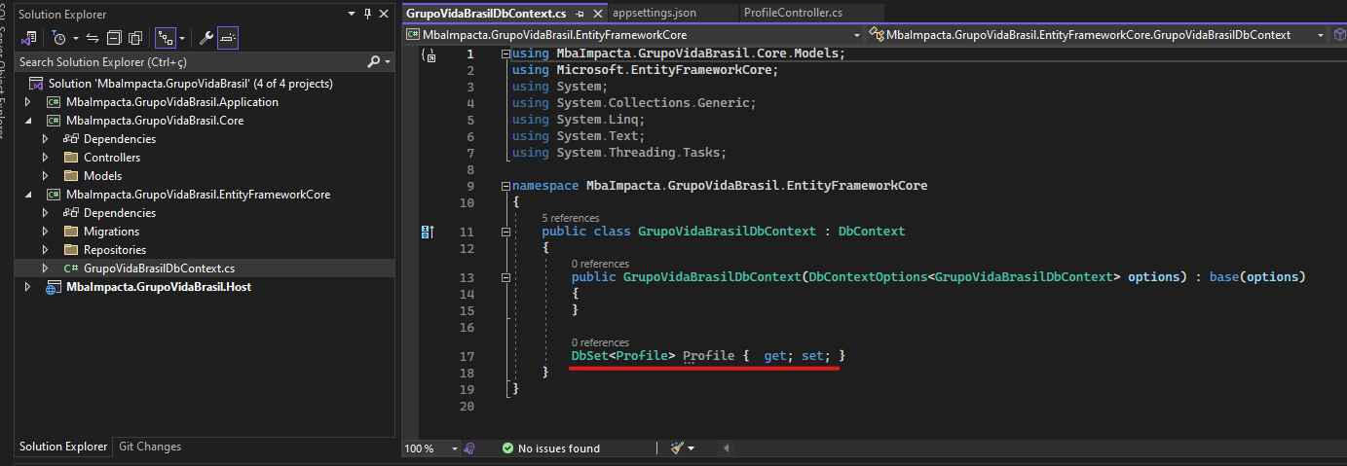

1. Em Package Manager Console, em ‘Default project”, selecione o projeto MbaImpacta.GrupoVidaBrasil.EntityFrameworkCore



1. Entre com o comando Add-migration Added_[SuaEntidade]_Entity
2. Ao executar, ele mostrará o script de Create table
3. Confira se está ok. Para aplicar, entre com o comando Update-database

Obs. Para remover uma migration, anote a migration anterior a que você quer remover, e entre com o comando

Update-Database [NomeDaMigration]

Após, entre com o comando

Remove-migration